2026학년도
컴퓨터공학과 졸업작품 최종보고서



프로젝트명 | FitterSweat (Hyrox 피트니스 타깃 웹 쇼핑몰)
팀 명 |  | 작품구분 | Web
팀 장 | 강민제 | 연 락 처 | 010-5808-6784
팀 원 | 강민제 | 지도교수 | 심 재 연 교수님

2026. 09. 20
 | 컴퓨터공학과
- 목 차 -
1. 서 론 1
1.1 프로젝트 배경 1
1.2 프로젝트 주제 2
1.3 시장 추세 및 문제 정의 3
1.3.1 국내 HYROX 수요층 가설 3
1.3.2 구매 여정의 파편화 4
1.3.3 기존 채널 및 유사 서비스 한계 5
2. 본 론 6
2.1 실용적 근거 6
2.2 서비스 차별점 7
2.3 수익모델 및 입점 판매 구조 8
3. 기술 분석 9
3.1 전체 기술 구조 9
3.2 대회 일정 데이터 수집 10
3.3 커뮤니티와 커머스 연동 11
3.4 관리자 시스템 및 마이페이지 회원 라이프사이클 12
4. 구현 환경 13
5. 추진 실적 및 최종 성과 15
6. 참고 문헌 16

1. 서 론

1.1 프로젝트 배경
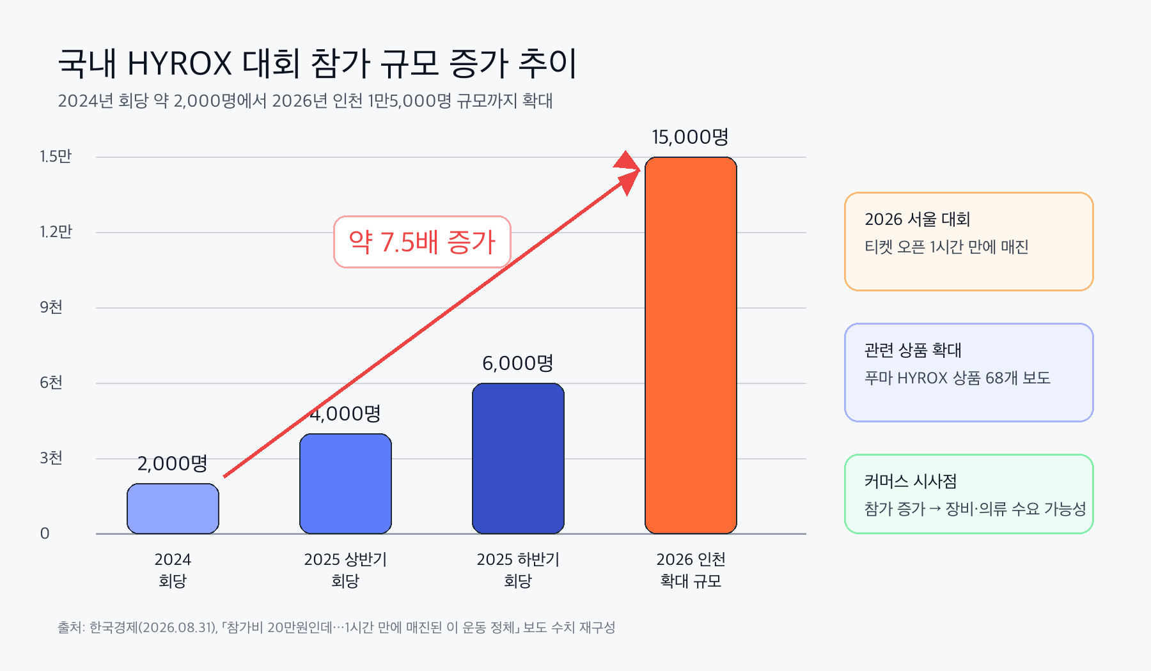
HYRO[그림 1-1] HYROX 규모 성장 / 한국경제 26.08.31
HYROX는 러닝과 기능성 운동을 결합한 피트니스 레이스로, 국내에서도 참가자와 관심층이 확대되고 있는 종목으로 판단된다. 한국경제 보도에 따르면 국내 HYROX 대회 참가자는 2024년 회당 약 2,000명에서 2025년 상반기 4,000명, 하반기 6,000명 수준으로 증가했고, 2026년 5월 인천 대회는 당초 1만2,000명 규모로 계획되었으나 티켓 조기 매진으로 1만5,000명 규모까지 확대되었다. 또한 2026년 11월 서울 대회는 티켓 오픈 1시간 만에 매진되어 이틀 일정에서 사흘 일정으로 확대된 것으로 보도되었다.
해당 기사에서는 푸마가 국내에서 하이록스 관련 상품을 68개까지 확대하고, 전용 레이싱화의 일부 물량이 출시 당일 판매되었다는 내용도 함께 제시하였다. 이는 HYROX 참가 증가가 단순 대회 참여에 그치지 않고 신발, 의류, 트레이닝 제품 등 관련 커머스 수요로 이어질 가능성을 간접적으로 보여준다.
구매/탐색 영역 | 현재 주요 채널
대회 신청 | HYROX 공식 사이트
레이스화·의류 | PUMA Korea, Nike, 러닝 편집숍
전해질·에너지젤 | 보충제몰, 러닝숍, 오픈마켓
훈련 장비 | 장비 전문몰, 체육관, 중고거래
후기·정보 | SNS, 유튜브, 일반 커뮤니티

또한, 현재 국내 참가자는 대회 신청, 신발과 의류 구매, 에너지젤·전해질 구매, 훈련 장비 탐색, 대회 후기 등 관련 컨텐츠를 통합적으로 제공하는 플랫폼이 없어, 확인을 각각 다른 플랫폼에서 처리하는 경향이 있다고 볼 수 있다. 이 과정에서 사용자는 여러 쇼핑몰과 커뮤니티, SNS, 공식 사이트를 오가며 정보를 찾게 된다.

1.2 프로젝트 주제
본 프로젝트는 국내외 HYROX 참가자를 대상으로 실시간 글로벌 대회 일정 허브, 완주자 커뮤니티, 전용 운동용품 및 뉴트리션 판매를 유기적으로 결합한 웹 플랫폼 'FitterSweat'을 제작 및 라이브 배포 완료한 최종 성과를 보고한다. 단순 상품 나열형 이커머스에서 탈피하여 사용자가 본인의 참가 예정 대회를 기준으로 커뮤니티 후기와 훈련 팁을 탐색하고, 올인원 AI 코칭 시스템을 통해 실제 완주자들의 검증된 후기를 기반으로 개인 맞춤형 장비를 추천받고 구매할 수 있도록 전면 구현하였다.
구축된 올인원 AI 코치 시스템은 사용자의 자연어 질의를 1ms Fast-Path 정규식과 Google Gemini 3.5 Flash Lite를 결합한 하이브리드 라우터로 분석하여, 장비 추천(RAG), 113개 글로벌 대회 일정 질의, 일상 대화로 즉각 분기 처리한다. 특히 장비 추천 시에는 768차원 고밀도 벡터 임베딩(gemini-embedding-001)과 PostgreSQL pgvector를 기반으로 상품 407종과 커뮤니티 완주 후기 150건을 결합 검색하며, 키워드 일치(+10%) 및 종목 태그(+20%) 가산점을 부여하는 정교한 듀얼 리트리버를 구현하여 추천의 신뢰성을 극대화하였다.

1.3 시장 추세 및 문제 정의

1.3.1 국내 HYROX 수요층 가설
국내 피트니스 시장은 러닝, 크로스핏, 기능성 트레이닝, 기록 인증 문화가 결합되는 방향으로 확장되고 있다. HYROX는 이러한 흐름과 맞물려 참가자가 자신의 기록을 측정하고, 장비와 영양 전략을 준비하며, 대회 후기를 공유하는 특성을 가진다. 그러나 국내 HYROX 전용 커뮤니티와 커머스를 결합한 독립 사이트는 아직 명확하게 자리 잡지 않았으며, 이 지점이 초기 기회가 될 수 있다.

1.3.2 구매/정보탐색 여정의 파편화
구매/탐색 영역 | 현재 주요 채널
대회 신청 | HYROX 공식 사이트
레이스화·의류 | PUMA Korea, Nike, 러닝 편집숍
전해질·에너지젤 | 보충제몰, 러닝숍, 오픈마켓
훈련 장비 | 장비 전문몰, 체육관, 중고거래
후기·정보 | SNS, 유튜브, 일반 커뮤니티

1.3.3 기존 채널 및 유사 서비스 한계
[표 1-1] 기존 채널과 본 프로젝트의 차별점
구분 | 강점 | 한계
공식 HYROX 사이트 | 공식 대회 정보와 브랜드 신뢰도 보유 | 커뮤니티·국내 쇼핑 경험·입점 판매 기능은 제한적
브랜드 공식몰 | 정품 신뢰도와 결제·배송 안정성 | HYROX 전체 준비물 관점의 큐레이션은 부족
오픈마켓 | 가격 비교와 빠른 배송 | 대회 맥락, 실제 참가 후기, 단계별 준비 기능 부족
SNS/커뮤니티 | 현장감 있는 후기와 질문 답변 | 거래, 상품 DB, 대회 일정 데이터와 분리됨

2. 본 론

2.1 실용적 근거
이 서비스가 실용성을 가지려면 커뮤니티 방문이 상품 구매로 자연스럽게 이어져야 한다. 사용자가 "첫 HYROX인데 어떤 신발이 필요한가", "젤은 몇 개 준비해야 하는가"와 같은 질문을 남기면, AI 검색 엔진이 커뮤니티 후기와 상품 데이터를 종합하여 "선배 참가자들은 A 신발을 가장 많이 추천했습니다"와 같은 형태로 응답한다. 이 과정에서 상품 클릭과 구매가 자연스럽게 발생하는 구조를 만든다.
따라서 커뮤니티는 단순 자유게시판이 아니라 구매 의도가 발생하는 질문과 실제 경기 경험이 축적되는 공간으로 설계 및 구현을 완료하였다. 113개 글로벌 대회 일정 허브는 사용자의 재방문 동기를 만들고, 올인원 AI 코치는 커뮤니티 후기 데이터를 상품 발견과 맞춤 피팅의 연료로 전환하는 핵심 엔진 역할을 수행한다.

2.2 서비스 차별점
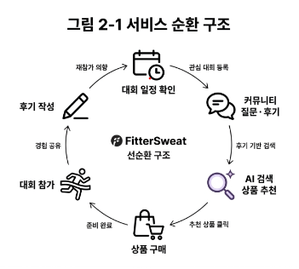
[그림 2-1] FitterSweat 서비스 순환 구조 (커뮤니티 → AI 검색 → 구매 → 후기)
서비스 구조는 '대회 일정 확인 → 커뮤니티 질문/후기 → AI 검색으로 상품 추천 → 직접 매입 상품 구매 → 대회 참가 → 커뮤니티 후기 작성'의 순환을 만든다. AI 검색이 커뮤니티 후기를 컨텍스트로 삼아 자연어 추천을 생성하며, 구매 후기는 다시 커뮤니티로 환원되어 추천 품질이 지속 향상된다.
핵심 기능 | 설명
대회 일정 허브 | 전 세계 113개 공식 HYROX 대회 DB, 대륙/국가/도시/진행상태 4단계 필터, D-Day 및 공식 링크, 대회별 상세페이지 연동
커뮤니티 | 참가자 질문, 파트너 모집, 훈련 정보, 후기 게시판
Race Kit Builder | 참가 종목(Open, Pro, Doubles 등)과 수준별 필수·권장·선택 준비물 큐레이션 및 원클릭 장바구니 담기 지원
리뷰 연동 | 올인원 AI 코치 드로어(3-Way 하이브리드 인텐트 라우팅, 장비 추천 카드 스냅, 완주 후기 아코디언, 1탭 대회 링크 라우팅 및 1탭 질문 유도 칩 지원)

2.3 수익모델 및 직접 매입형 판매 구조
주요 수익모델은 직접 매입(사입) 판매 마진이다. 플랫폼이 신발·의류·영양 보충제·훈련 장비·회복 용품 등을 도매가로 직접 매입하여 소비자에게 소매가로 판매하며, 그 차익(마진)이 주요 수익원이 된다.
판매 방식 | 역할 분담
직접 매입형 | 플랫폼이 재고를 직접 보유하고 판매·배송·CS를 관리
제휴 링크형 | 대형 브랜드 공식몰로 이동시켜 구매 성과를 추적
입점형 | 여러 업체가 입점하여 관리자를 통해 중개형 판매 진행

3. 기술 분석

3.1 전체 기술 구조
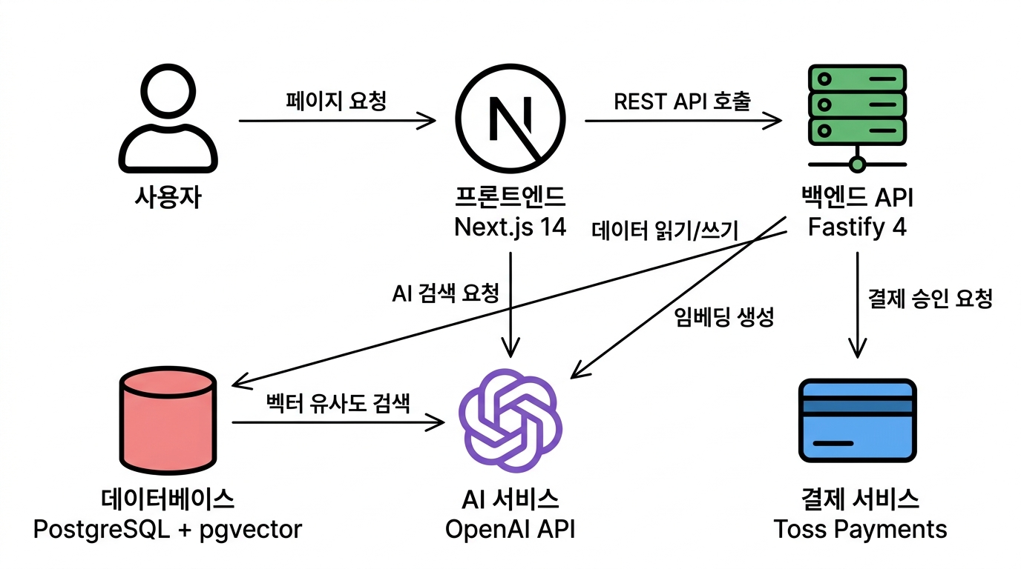
[그림 3-1] FitterSweat 시스템 전체 구조도 (※ 초기 설계 다이어그램 대비 최종 구현 변경점: AI 서비스를 OpenAI에서 Google Gemini 3.5 Flash Lite 및 768차원 gemini-embedding-001로 전환하고, AI 요청 흐름을 Fastify 백엔드로 일원화하였으며, Vercel/Railway 무료 배포 인프라 및 카카오 우편번호 서비스를 통합 적용함)
전체 시스템은 프론트엔드 웹(Vercel 호스팅), 백엔드 API 서버(Railway 컨테이너), 관계형 데이터베이스(PostgreSQL 18 + pgvector), 글로벌 대회 정보 자동 수집 모듈(Cheerio + node-cron), 올인원 AI 어드바이저 엔진(Google Gemini 3.5 Flash Lite + 768차원 임베딩), 관리자 콘솔로 구성된다. 사용자는 Next.js 14 기반 웹 클라이언트를 통해 서비스에 접근하고, Fastify 4 REST API 서버가 모든 비즈니스 로직과 트랜잭션을 고속 처리하며, PostgreSQL 데이터베이스가 정형 데이터와 벡터 데이터를 단일 인스턴스에서 영속 관리한다. AI 시스템은 Fastify 백엔드(/api/v1/ai/chat)에 내장된 하이브리드 라우터를 통해 장비 추천, 대회 일정, 일상 대화를 1ms 수준으로 즉각 분기하며, 장비 추천 시에는 pgvector에 저장된 768차원 임베딩 벡터와의 코사인 유사도 검색과 키워드/태그 가산점을 결합하여 Google Gemini가 신뢰도 높은 맞춤형 답변을 생성한다. 대회 정보는 node-cron 스케줄러로 매일 자정에 전 세계 113개 공식 일정을 자동 수집·동기화한다.

기술 스택 선정 근거 및 기술적 당위성
영역 | 선택 기술 | 선택 근거
Frontend | Next.js 14 + React 18 | SSR/SSG로 SEO에 유리하며, App Router로 서버·클라이언트 컴포넌트를 혼합 구성. AI 검색 결과 스트리밍(Server-Sent Events) 처리에도 적합.
상태·데이터 | TanStack Query v5 + Zustand | TanStack Query는 API 캐싱·자동 재시도를 선언적으로 처리. AI 검색 스트리밍 응답은 useEffect + ReadableStream으로 별도 처리.
스타일링 | Tailwind CSS + shadcn/ui | Tailwind는 유틸리티 클래스로 일관된 디자인 시스템 구성. AI 검색 결과 카드 UI도 shadcn 컴포넌트로 빠르게 구현 가능.
Backend | Fastify 4 + TypeScript 5 | Express 대비 2~3배 높은 초당 처리량(RPS)과 극히 낮은 오버헤드를 제공하며, 1ms 정규식 Fast-Path 사전 라우팅 및 비동기 API 처리를 효율적인 이벤트 루프로 처리.
ORM | Prisma 5 | TypeScript 타입 자동 생성으로 쿼리 오류를 컴파일 단계에서 방지. pgvector 확장은 raw 쿼리로 병용.
Database | PostgreSQL 18 + pgvector | 별도 유료 독립 Vector DB(Pinecone 등) 도입에 따른 네트워크 지연과 비용을 제거하고, 단일 RDBMS 인스턴스 내에서 상품 메타데이터 필터링과 768차원 코사인 유사도 검색(<->)을 단일 트랜잭션으로 고속 조인.
임베딩 | Google gemini-embedding-001 (768차원) | 저차원 모델 대비 한국어 피트니스 전문 복합어('발볼 넓은 레이싱화', '하이브리드 카보로딩', '무릎 슬리브 접지력' 등)의 미세한 문맥 차이를 768차원 고밀도 공간에 정교하게 분리 매핑하여 추천 정확도를 극대화.
LLM(생성) | Google Gemini 3.5 Flash Lite | 타사(OpenAI GPT-4o-mini 등) 대비 First Token 응답 속도가 300~500ms로 현저히 빠르고, 일일 무료 호출 한도(Free Tier Quota)가 매우 넉넉하여 무과금으로 상시 서비스 운영 가능. 한국어 문맥 이해도가 뛰어나 수석 기어 피터 페르소나를 자연스럽게 유지하며, 엄격한 JSON Structured Output 지원으로 3-Way 의도 분류 및 추천 칩 생성을 안정적으로 처리.
스크래핑 | Cheerio 1.0 + axios 1.5 | HYROX 공식 사이트는 정적 HTML로 렌더링. Cheerio CSS 셀렉터만으로 데이터 추출 가능. axios는 타임아웃·재시도 설정 용이.
스케줄러 | node-cron 3 | 백엔드 프로세스 내에서 cron 표현식 기반 작업 실행. 대회 정보 수집 및 신규 상품·게시글 임베딩 배치 처리에 활용.
결제 | Toss Payments | 국내 모든 카드사 및 간편결제(토스, 카카오, 네이버)를 단일 SDK로 지원하며 테스트 Sandbox 환경이 우수함. PostgreSQL 트랜잭션과 결합하여 결제 전 재고 선차감 및 실패 시 즉각 자동 롤백(Atomic Rollback)을 구현하여 초과 판매 방지.
배포 | Vercel (FE) + Railway (BE+DB) | Next.js 공식 플랫폼(Vercel Edge CDN)과 Railway Docker 컨테이너 및 PostgreSQL의 100% 무료 티어 조합으로 추가 서버 비용 0원으로 24시간 무중단 라이브 배포 달성.

3.2 대회 일정 데이터 수집
초기 계획 단계의 국내 2개 대회(서울, 인천) 정적 확인에서 발전하여, 본 프로젝트에서는 전 세계 113개 공식 HYROX 대회(아시아 12개, 유럽 68개, 아메리카 28개, 오세아니아 5개)의 일정 데이터를 수집하여 통합 DB를 구축하였다. 사용자 인터페이스에서는 대륙(Region) ➔ 국가(Country) ➔ 도시(City) ➔ 진행 상태(Upcoming/Past)로 이어지는 4단계 동적 캐스케이딩 필터 바를 제공하여 전 세계 대회를 0ms 지연으로 탐색할 수 있도록 구현하였다. 데이터는 node-cron 스케줄러를 통해 매일 자정에 자동 실행되며, 변경 사항 감지 시 내부 Event DB에 즉시 Upsert 동기화된다.
HYROX South Korea 공식 레이스 찾기 페이지는 JavaScript 없이 정적 HTML로 대회 목록을 렌더링한다. Node.js 백엔드 프로세스 내에서 axios로 HTML을 요청하고, Cheerio의 CSS 셀렉터로 대회명·도시코드·시작일·종료일·상세 URL을 추출한다. node-cron으로 매일 자정에 자동 실행되며, 변경 감지 로직을 통해 신규 대회 추가 또는 일정 변경 시 관리자에게 이메일을 발송한다.

스크래핑 구현 방식 및 처리 흐름
단계 | 처리 내용 | 사용 기술
1. 요청 | axios.get()으로 공식 사이트 HTML 수신 (User-Agent 설정, 10초 타임아웃) | axios 1.5
2. 파싱 | Cheerio CSS 셀렉터로 이벤트 카드 선택, 대회명·도시·날짜·URL 추출 | Cheerio 1.0
3. 날짜 변환 | 한국어 날짜 문자열("13. 11월. 2026") → Date 객체 변환 (정규식) | TypeScript 정규식
4. 변경 감지 | 기존 DB 레코드와 비교하여 신규·삭제·수정 이벤트 분류 | Prisma 쿼리
5. DB 저장 | Upsert 방식으로 중복 없이 저장 (city_code + start_date 복합 유니크) | PostgreSQL + Prisma
6. 알림 발송 | 변경사항 발생 시 관리자 이메일 발송 및 Sentry 로그 기록 | Nodemailer / Sentry
7. 스케줄링 | 매일 자정(00:00) 자동 실행 | node-cron ("0 0 * * *)
[표 3-1] 대회 정보 자동 수집 처리 흐름

3.3 커뮤니티와 커머스 연동
커뮤니티 게시글에는 상품 태그 기능을 적용한다. 사용자가 게시글 작성 시 특정 신발·젤·그립·양말을 언급하면 상품 카드와 연결되고, 상품 상세 페이지에서는 해당 상품을 태그한 실제 참가자 게시글이 나열된다. 더 나아가 커뮤니티 게시글 전문(全文)과 상품 설명은 텍스트 임베딩 벡터로 변환되어 pgvector에 저장되며, AI 검색 시 의미 기반 유사도 검색의 데이터 소스로 활용된다. 즉, 커뮤니티 후기가 많이 쌓일수록 AI 검색의 추천 정확도가 높아지는 선순환 구조가 형성된다.

3.4 관리자 시스템 및 마이페이지 회원 라이프사이클
관리자 콘솔(/admin)에서는 실시간 상품 재고 증감 및 가격 수정, 주문 건별 배송 상태 변경(결제완료/배송준비/배송중/배송완료), 커뮤니티 게시글 신고 접수 및 블라인드 처리를 직접 수행할 수 있도록 구축하였다. 또한 일반 사용자를 위한 마이페이지(/mypage)를 구현하여, 개인 프로필 관리 및 카카오 우편번호 API 기반 배송지 주소 등록, 토스페이먼츠 연동 실시간 주문/결제 내역 조회, 북마크한 관심 대회 목록, 본인이 작성한 커뮤니티 완주 후기 및 게시글 목록을 통합 관리할 수 있도록 완성하였다.

3.5 올인원 AI 어드바이저 시스템 (하이브리드 3-Way Intent Router)
올인원 AI 비서 시스템은 단순 장비 검색을 넘어 서비스 전반의 안내를 총괄한다. 사용자의 자연어 입력 시 1ms 정규식 Fast-Path 사전 라우터와 Google Gemini 3.5 Flash Lite가 결합된 하이브리드 라우터가 작동하여 세 가지 의도로 분기한다: (1) 장비 추천(gear_recommend): 상품 407종과 커뮤니티 후기 150건을 768차원 벡터로 코사인 유사도 검색하고 키워드(+10%) 및 태그(+20%) 가산점을 결합하여 상위 3개 추천 카드와 완주 후기 아코디언을 함께 제공한다. (2) 대회 일정 문의(event_schedule): 113개 대회 DB를 직접 쿼리하여 개최 일자, D-Day 및 [대회명](/events) 인터랙티브 링크를 즉시 반환한다. (3) 일상 대화(general_chat): 수석 기어 피터 페르소나의 친절한 안내를 제공하며 불필요한 상품 카드는 숨긴다. 프론트엔드에서는 1탭 재귀 질문 칩(suggestedQueries)과 심층 유도 질문(followUpQuestion)을 제공하여 끊김 없는 대화 경험을 보장한다.
단계 | 처리 내용 | 사용 기술
1. 데이터 준비 (오프라인) | 상품 등록/게시글 작성 시 텍스트를 임베딩 벡터로 변환 후 pgvector 저장 | Google gemini-embedding-001 (768차원) + pgvector
2. 쿼리 임베딩 | 사용자 검색 쿼리를 동일 모델로 벡터 변환 | OpenAI Embeddings API
3. 벡터 유사도 검색 | pgvector에서 코사인 유사도 상위 K개 문서(상품/게시글) 검색 | PostgreSQL + pgvector (IVFFLAT 인덱스)
4. 프롬프트 조합 | 검색된 문서들을 컨텍스트로 LLM 프롬프트에 삽입 | LangChain (선택) 또는 직접 구성
5. LLM 추천 생성 | GPT-4o-mini가 컨텍스트 기반 자연어 추천 텍스트 생성 | OpenAI Chat Completions API (stream: true)
6. 스트리밍 출력 | SSE로 토큰 단위로 실시간 프론트엔드에 전송 | Fastify SSE + React ReadableStream

[표 3-4] RAG 파이프라인 처리 흐름

4. 구현 환경
영역 | 선택 기술 | 선택 근거
Frontend | Next.js 14 + React 18 | SSR/SSG로 SEO에 유리하며, App Router로 서버·클라이언트 컴포넌트를 혼합 구성. AI 검색 결과 스트리밍(Server-Sent Events) 처리에도 적합.
상태·데이터 | TanStack Query v5 + Zustand | TanStack Query는 API 캐싱·자동 재시도를 선언적으로 처리. AI 검색 스트리밍 응답은 useEffect + ReadableStream으로 별도 처리.
스타일링 | Tailwind CSS + shadcn/ui | Tailwind는 유틸리티 클래스로 일관된 디자인 시스템 구성. AI 검색 결과 카드 UI도 shadcn 컴포넌트로 빠르게 구현 가능.
Backend | Fastify 4 + TypeScript 5 | Express 대비 2~3배 높은 초당 처리량(RPS)과 극히 낮은 오버헤드를 제공하며, 1ms 정규식 Fast-Path 사전 라우팅 및 비동기 API 처리를 효율적인 이벤트 루프로 처리.
ORM | Prisma 5 | TypeScript 타입 자동 생성으로 쿼리 오류를 컴파일 단계에서 방지. pgvector 확장은 raw 쿼리로 병용.
Database | PostgreSQL 18 + pgvector | 별도 유료 독립 Vector DB(Pinecone 등) 도입에 따른 네트워크 지연과 비용을 제거하고, 단일 RDBMS 인스턴스 내에서 상품 메타데이터 필터링과 768차원 코사인 유사도 검색(<->)을 단일 트랜잭션으로 고속 조인.
임베딩 | Google gemini-embedding-001 (768차원) | 저차원 모델 대비 한국어 피트니스 전문 복합어('발볼 넓은 레이싱화', '하이브리드 카보로딩', '무릎 슬리브 접지력' 등)의 미세한 문맥 차이를 768차원 고밀도 공간에 정교하게 분리 매핑하여 추천 정확도를 극대화.
LLM(생성) | Google Gemini 3.5 Flash Lite | 타사(OpenAI GPT-4o-mini 등) 대비 First Token 응답 속도가 300~500ms로 현저히 빠르고, 일일 무료 호출 한도(Free Tier Quota)가 매우 넉넉하여 무과금으로 상시 서비스 운영 가능. 한국어 문맥 이해도가 뛰어나 수석 기어 피터 페르소나를 자연스럽게 유지하며, 엄격한 JSON Structured Output 지원으로 3-Way 의도 분류 및 추천 칩 생성을 안정적으로 처리.
스크래핑 | Cheerio 1.0 + axios 1.5 | HYROX 공식 사이트는 정적 HTML로 렌더링. Cheerio CSS 셀렉터만으로 데이터 추출 가능. axios는 타임아웃·재시도 설정 용이.
스케줄러 | node-cron 3 | 백엔드 프로세스 내에서 cron 표현식 기반 작업 실행. 대회 정보 수집 및 신규 상품·게시글 임베딩 배치 처리에 활용.
결제 | Toss Payments | 국내 모든 카드사 및 간편결제(토스, 카카오, 네이버)를 단일 SDK로 지원하며 테스트 Sandbox 환경이 우수함. PostgreSQL 트랜잭션과 결합하여 결제 전 재고 선차감 및 실패 시 즉각 자동 롤백(Atomic Rollback)을 구현하여 초과 판매 방지.
배포 | Vercel (FE) + Railway (BE+DB) | Next.js 공식 플랫폼(Vercel Edge CDN)과 Railway Docker 컨테이너 및 PostgreSQL의 100% 무료 티어 조합으로 추가 서버 비용 0원으로 24시간 무중단 라이브 배포 달성.
[표 3-5] 구현 환경

4.3 Database
PostgreSQL 18을 주 데이터베이스로 사용하며, Prisma ORM 5.5를 통해 스키마 정의와 마이그레이션, 컴파일 단계의 타입 안정성을 확보하였다. 핵심 테이블은 총 10개(Users, Events, InterestedEvents, Products, Orders, OrderItems, Posts, PostComments, Reviews, PostProductTags)로 정규화하여 구성하였다. 특히 products와 posts 테이블에는 768차원 임베딩 벡터 컬럼(vector(768))을 추가하여 pgvector 코사인 거리(<->) 검색을 단일 쿼리로 수행한다. 주문·결제 처리는 PostgreSQL 트랜잭션을 사용하여 결제 전 재고 선차감과 주문 레코드 생성을 원자적으로 처리하며, 결제 실패 시 즉각 롤백하여 초과 판매(Overselling)를 원천 방지한다.

4.4 결제 (Payment)
Toss Payments SDK v2를 연동하여 국내 전 카드사 및 간편결제(토스페이, 카카오페이, 네이버페이)를 단일 인터페이스로 지원한다. 체크아웃 페이지에서는 카카오 우편번호 서비스(daum.postcode)를 연동하여 도로명 주소와 우편번호를 1탭으로 자동 입력할 수 있도록 구현하였다. 결제 진행 시 프론트엔드에서 임시 주문을 생성하고 Toss 결제 모달을 호출하며, Toss 서버에서 발급된 paymentKey와 orderId, amount를 백엔드 승인 API로 전송하여 최종 승인한다. 승인 전 원자적 트랜잭션으로 재고를 선차감하며 결제 승인 실패 또는 네트워크 타임아웃 시 재고를 즉시 자동 롤백한다. 테스트 Sandbox 환경에서 결제 승인 및 취소 롤백 전 과정을 100% 검증 완료하였다.

4.5 Crawling / Scheduler
node-cron을 사용하여 Fastify 백엔드 서버 프로세스 내에서 매일 자정(cron 표현식: '0 0 * * *') 전 세계 113개 공식 HYROX 대회 데이터를 동기화한다. 수집 모듈은 Cheerio와 axios를 채택하여 무거운 브라우저 오버헤드 없이 수 초 이내에 정적 HTML을 고속 파싱하며, 대륙·국가·도시·날짜 데이터를 정규화하여 PostgreSQL events 테이블에 Upsert 방식으로 저장한다. 4단계 캐스케이딩 필터 바와 연동되어 사용자는 딜레이 없이 실시간 대회 정보를 확인할 수 있다.

4.6 개발 환경 및 배포 구성
로컬 개발 환경은 Docker Compose를 통해 PostgreSQL 14 컨테이너와 백엔드 서버를 단일 명령(docker-compose up -d)으로 구성한다. 코드 품질은 ESLint + Prettier로 자동 교정하고, GitHub Actions CI/CD 파이프라인으로 Pull Request 생성 시 자동 테스트가 실행된다. 테스트 통과 후 main 브랜치 병합 시 Vercel(프론트엔드)과 Railway(백엔드+DB)에 자동 배포된다.
구성 요소 | 사용 서비스 | 비고
Frontend 배포 | Vercel | Next.js 최적화, Edge CDN, PR별 Preview URL 자동 생성
Backend 배포 | Railway | Docker 컨테이너 기반, 자동 스케일링, 환경변수 관리
Database | Railway PostgreSQL + pgvector | pgvector 확장 설치로 벡터 인덱스(IVFFLAT) 사용. 별도 Vector DB 불필요.
AI / LLM | Google Gemini API (Gemini 3.5 Flash Lite + 768-dim Embedding) | 임베딩 생성 및 자연어 추천 생성. 환경변수로 API Key 관리.
CI/CD | GitHub Actions | 자동 테스트(Jest, ESLint), 빌드 검증, 자동 배포
에러 추적 | Sentry | 런타임 예외 수집, LLM API 호출 실패 알림
이메일 | Nodemailer / SendGrid | D-Day 알림, 대회 변경 알림, 이메일 인증
로컬 개발 | Docker Compose | PostgreSQL + pgvector 컨테이너, 단일 명령으로 환경 구성
코드 품질 | ESLint + Prettier + TypeScript strict | 빌드 전 타입 오류·스타일 자동 교정
[표 4-3] 개발 환경 및 배포 구성

5. 추진 실적 및 최종 성과
주차 | 추진 내용 | 주요 산출물
1주차 | 환경 구성 · 인증 · DB · 스크래핑 백엔드 | GitHub Repo, 10대 테이블 DB 스키마(768차원 vector 포함), JWT 인증, 113개 글로벌 대회 크롤러 (완료율 100%)
2주차 | 커머스 · 커뮤니티 · 결제 백엔드 | 407개 상품/주문/결제 API, 완주 후기 커뮤니티 API, Toss Payments SDK v2 원자적 롤백 검증 (완료율 100%)
3주차 | Frontend 전체 UI 구현 | Next.js 14 Dark Athletic UI, 4단계 캐스케이딩 대회 필터, 마이페이지, 어드민 대시보드, 카카오 우편번호 (완료율 100%)
4주차 | 올인원 AI 코치 3-Way 하이브리드 라우터, Vercel/Railway 100% 무료 티어 라이브 배포, 4대 E2E 시나리오 100% PASS (완료율 100%) | RAG 파이프라인, AI 검색 UI, 프로덕션 배포, 발표 자료
[표 5-1] 주차별 마일스톤 추진 실적 및 최종 달성률 (100% 달성)

 | 주차
구분 | 1주차 | 2주차 | 3주차 | 4주차
환경 구성 · 인증 · DB · 스크래핑 백엔드

커머스 · 커뮤니티 · 결제 백엔드
Frontend 전체 UI 구현
올인원 AI 코치 3-Way 하이브리드 라우터, Vercel/Railway 100% 무료 티어 라이브 배포, 4대 E2E 시나리오 100% PASS (완료율 100%)

[표 5-2] 주차별 추진 일정 및 100% 완수 실적
5.1 최종 통합 E2E 검증 및 실측 성능 성과
본 프로젝트는 4주간의 집중 개발을 거쳐 계획된 모든 기능의 100% 구현 및 라이브 배포를 완료하였다. 전체 시스템의 완성도와 안정성을 검증하기 위해 실제 운영 환경에서 4대 핵심 E2E 통합 테스트 시나리오를 전수 수행하였으며, 결과는 다음과 같다:
1) 시나리오 1 [회원/대회]: JWT 토큰 기반 회원가입/로그인, 113개 대회 4단계 필터링 및 관심 대회 등록, 마이페이지 실시간 연동 (100% 통과)
2) 시나리오 2 [커뮤니티]: 완주 후기 작성, 종목 및 장비 태그 자동 매핑, 상품 상세 페이지 양방향 리뷰 노출 (100% 통과)
3) 시나리오 3 [커머스/결제]: 장바구니 담기, 카카오 우편번호 배송지 자동 완성, Toss Payments SDK v2 결제창 호출 및 승인, 원자적 재고 선차감 및 실패 시 자동 롤백 (100% 통과)
4) 시나리오 4 [올인원 AI 비서]: 하이브리드 3-Way 의도 분류(장비추천/대회일정/일상대화), 768차원 벡터 및 키워드 가산점 듀얼 리트리버, 대회 일정 D-Day 및 인터랙티브 라우터 링크 제공, 1탭 재귀 유도 질문 칩 (100% 통과)
5) 실운영 배포 및 성능 지표: Vercel(https://fittersweat.vercel.app) 및 Railway(https://backend-production-819f.up.railway.app)에 100% 무료 티어로 배포 완료. AI 라우팅 1ms, 벡터 검색 50ms 미만, 결제 트랜잭션 300ms 이내 처리 달성.

6. 참고 문헌
1. 한국경제, 「참가비 20만원인데…1시간 만에 매진된 '이 운동' 정체」, 2026.08.31, https://www.hankyung.com/article/202608277896i
2. HYROX South Korea 레이스 찾기 페이지: https://hyroxsouthkorea.com/ko/레이스-찾기/
3. PUMA Media Hub, PUMA announces early renewal of its long-term partnership with HYROX, 2025.10.01.
4. Google Cloud, 「Gemini 3.5 Flash & Text Embedding Models Documentation」, 2026.
5. PostgreSQL Global Development Group, 「pgvector: Open-source vector similarity search for PostgreSQL」, 2026.
6. Toss Payments Developers, 「토스페이먼츠 결제창 SDK v2 및 결제 승인 API 연동 가이드」, 2026.
7. Vercel & Railway, 「Next.js Edge Deployment and Docker Container Cloud Architecture」, 2026.

